六、專門職業及技術人員考試
專門職業及技術人員考試係為取得執業資格考試，分為高等考試、普通考試及特種考試三種。其中特種考試因配合考選部將每年舉辦之常態性考試逐步改為高普考試之政策調整，辦理種次逐年減少，103年及104年均未辦理。
- 專門職業及技術人員高等考試
  - 104年辦理情形：報考人數為9萬4,038人，較上年9萬9,150人減少5,112人，實際到考人數7萬2,972人，錄取或及格人數1萬9,590人，錄取或及格率為26.85%，較上年增加2.69個百分點。
  - 近10年錄取情形：錄取或及格人數95年至98年間，則由1萬4千上下微幅上揚至約1萬6千，99年至103年則在1萬7千至1萬9千間小幅震盪，104年上升至約2萬人。95年至103年錄取或及格率歷年均有2成2至2成5間，104年超過2成6，104年在錄取人數與錄取率上，均居歷年新高。
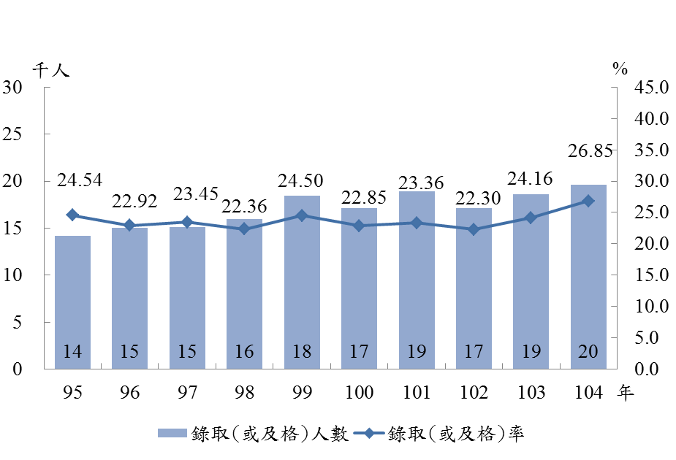
圖15 專門職業及技術人員高等考試錄取(或及格)人數與錄取(或及格)率

- 專門職業及技術人員普通考試
- 104年辦理情形：報考人數為8萬1,248人，較上年8萬4,779人減少 3,531人，實際到考人數5萬9,648人，錄取或及格人數1萬3,554人，錄取或及格率為22.72%，較上年增加0.5個百分點。
- 近10年錄取情形：錄取或及格人數95年為1萬餘人，96年之後再增至2萬餘人，101年激增為4萬4,141人，為近10年最高，102年至104年各年約1萬餘人，104年為1萬3,554人。錄取或及格率則呈現上下起伏情形，以98年36.38%最高，101年33.17%次之，102年降至歴年新低，為11.01%，其餘各年大致介於2成2至3成1之間。
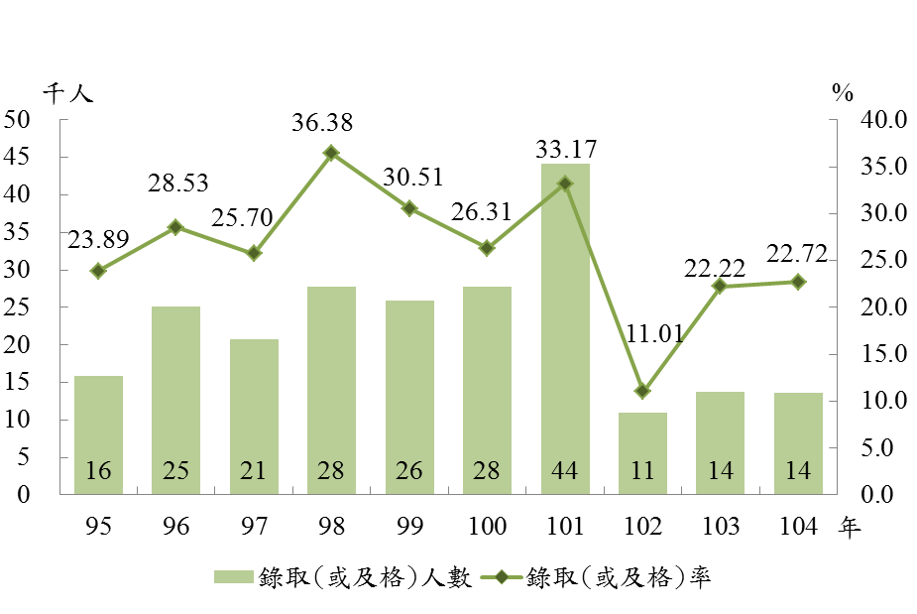
圖16 專門職業及技術人員普通考試錄取(或及格)人數與錄取(或及格)率

- 以上分析內容歸納如下：
- 104年辦理情形
  - 報考人數：各類考試中，「高等考試」及「普通考試」分別較上年減少5,112人〈減5.16%〉，及3,531人〈減4.16%〉。
  - 錄取或及格率：各類考試中，「高等考試」較上年增加2.69個百分點，及「普通考試」增加0.5個百分點。
- 近10年錄取情形：
  - 錄取或及格人數：95年至101年以「普通考試」人數最多，102年起改以「高等考試」人數最多，並有逐年上升趨勢。
  - 錄取或及格率：96年至100年以「普通考試」較高，約2成6至3成6，101年至102年以特種考試錄取率最高，103年及104年未辦理特種考試，且「高等考試」錄取率均略高於「普通考試」。

